Федеральное государственное бюджетное образовательное учреждение высшего образования
«КАМЧАТСКИЙ ГОСУДАРСТВЕННЫЙ ТЕХНИЧЕСКИЙ УНИВЕРСИТЕТ»

Факультет информационных технологий
Кафедра «Информационные системы»

Базы данных

Курсовая работа

Тема: «Информационная система рекламного агентства»

Выполнил:
студент гр. 24 ПИжб
Яремчук Олег Васильевич

Принял:
Проценко Игорь Григорьевич

г. Петропавловск-Камчатский
2025 г.

Содержание
Содержание 3
Введение 4
1. Описание предметной области 6
1.1 Общее описание предметной области 6
1.2 Описание входных данных 7
1.3 Описание выходных данных 8
1.4 Список ограничений 8
2. Инфологическая модель 10
2.1 Описание сущностей 10
2.2 ER-диаграмма 13
3. Выбор СУБД 16
4. Даталогическая модель 19
4.1 Диаграмма связи структур по полям 19
4.2 Описание запросов к базе данных 19
5. Физическая модель БД 22
6. Реализация приложения БД 26
6.1 Модель функционирования системы учёта 26
6.2 Описание веб-приложения 27
6.3 Запросы 27
Заключение 28
Список литературы 30

Введение
Современный рынок рекламных услуг отличается высокой динамичностью и разнообразием каналов продвижения. Рекламные агентства работают с множеством клиентов, реализуя кампании на различных платформах: видеохостингах, в печатных изданиях, на наружных носителях, в радиоэфире, в социальных сетях и посредством email-рассылок. Управление таким объёмом разнородных данных без специализированных информационных систем становится крайне затруднительным.

Создание специализированной базы данных для рекламного агентства представляет значительный практический интерес. Эффективное ведение клиентской базы, учёт рекламных кампаний, отслеживание их характеристик по каждому каналу и анализ результатов — ключевые задачи, которые решает данная информационная система. Использование базы данных обусловлено потребностью в централизованном хранении информации, обеспечении быстрого поиска данных, автоматизации формирования отчётности и аналитической обработки сведений о деятельности агентства.

Целью курсовой работы является проектирование и разработка реляционной базы данных «Информационная система рекламного агентства». Предполагаемые средства реализации: СУБД PostgreSQL, серверный язык PHP 8 с расширением PDO, веб-сервер Nginx. Ожидаемым результатом является структурированная база данных с набором SQL-запросов, обеспечивающих работу с клиентской базой и рекламными кампаниями агентства.

1. Описание предметной области

1.1 Общее описание предметной области
Рекламное агентство представляет собой коммерческую организацию, оказывающую услуги по планированию, созданию и размещению рекламы для клиентов — физических и юридических лиц. Предметная область охватывает полный цикл работы с рекламными кампаниями: от регистрации клиента и заключения договора до анализа эффективности размещённой рекламы.

Ключевой особенностью предметной области является многообразие рекламных каналов, каждый из которых обладает собственным набором характеристик. Видеореклама на YouTube описывается названием канала, длительностью ролика и временем до возможности пропуска. Реклама в печатных изданиях характеризуется названием публикации, номером полосы и размером объявления. Наружная реклама (билборды) определяется местоположением, размером конструкции и наличием подсветки. Радиореклама описывается названием станции, временем выхода в эфир и хронометражем ролика. Реклама в социальных сетях — платформой, форматом и целевой возрастной аудиторией. Email-рассылки — используемым шаблоном и показателем открываемости писем.

В предметной области для решения конкретных задач необходима следующая информация, хранимая в базе данных. Клиенты — физические или юридические лица, заказывающие рекламные услуги агентства, с их контактными данными. Рекламные кампании — совокупность рекламных размещений, объединённых единой целью, с указанием стоимости, сроков и привязки к конкретному клиенту. Характеристики кампаний — специфические атрибуты по каждому рекламному каналу. Результаты кампаний — статистические данные об эффективности размещений.

1.2 Описание входных данных
Входными данными системы являются сведения, вносимые сотрудниками агентства при регистрации новых записей. Перечень основных входных данных:
- Карточка клиента: имя или название организации, фамилия (для физических лиц), ИНН и представитель (для юридических лиц), контактные телефоны, адреса электронной почты, почтовый адрес.
- Карточка рекламной кампании: название кампании, клиент-заказчик, стоимость, дата начала и длительность в днях.
- Параметры размещения по каналу: для YouTube — канал, длина видео, время до пропуска; для прессы — издание, страница, размер; для билборда — адрес, размер, наличие подсветки; для радио — станция, время выхода, хронометраж; для социальных сетей — платформа, формат, целевая возрастная группа; для email-рассылки — шаблон, показатель открываемости.
- Данные о результатах кампании: количество просмотров, кликов, конверсий и дата фиксации результата.

1.3 Описание выходных данных
Выходными данными системы являются результаты выполнения SQL-запросов, формируемые приложением по запросу пользователя:
- Список клиентов с контактными данными — выборка из таблиц client, phone, email, address с возможностью поиска по имени или ИНН.
- Отчёт по кампаниям клиента — перечень рекламных кампаний конкретного клиента с указанием стоимости, сроков и показателей эффективности (просмотры, клики, конверсии).
- Сводная аналитика по рекламным каналам — агрегированная статистика (суммы просмотров и конверсий) в разрезе каналов размещения за выбранный период.

1.4 Список ограничений
В ходе анализа предметной области были выявлены следующие ограничения, оказывающие влияние на структуру базы данных:
- Один клиент может иметь несколько телефонных номеров, адресов электронной почты и почтовых адресов — данные вынесены в отдельные таблицы со связью «один ко многим».
- Одна рекламная кампания может размещаться одновременно на нескольких каналах — для каждого канала предусмотрена отдельная таблица, связанная с таблицей promotion отношением «один ко многим».
- Показатель open_rate для email-рассылок хранится как дробное число в диапазоне 0–100 и имеет тип NUMERIC(5,2).
- Поля tax_id и representative заполняются только для юридических лиц; признак is_legal_entity определяет, какой набор полей является обязательным.
- Таблица promotion_result может содержать несколько записей для одной кампании — фиксируется динамика показателей во времени.

2. Инфологическая модель

2.1 Описание сущностей
Сущность в базе данных представляет любой однозначно идентифицируемый объект, информация о котором хранится и обрабатывается в базе данных. Сущности выделены в результате анализа предметной области.

1. Сущность «client» (Клиент)
- client_id — уникальный идентификатор клиента, первичный ключ.
- name — имя или название организации клиента.
- surname — фамилия клиента (для физических лиц).
- tax_id — ИНН клиента (для юридических лиц).
- representative — представитель юридического лица.
- registration_time — дата и время регистрации клиента в системе.
- is_legal_entity — признак юридического лица (булев тип).
2. Сущность «phone» (Телефон)
- phone_id — уникальный идентификатор записи, первичный ключ.
- client_id — идентификатор клиента, внешний ключ.
- number — номер телефона.
3. Сущность «email» (Электронная почта)
- email_id — уникальный идентификатор записи, первичный ключ.
- client_id — идентификатор клиента, внешний ключ.
- address — адрес электронной почты.

4. Сущность «address» (Адрес)
- address_id — уникальный идентификатор записи, первичный ключ.
- client_id — идентификатор клиента, внешний ключ.
- city — город.
- street — улица.
- building — номер здания.
5. Сущность «promotion» (Рекламная кампания)
- promotion_id — уникальный идентификатор кампании, первичный ключ.
- client_id — идентификатор клиента-заказчика, внешний ключ.
- name — название рекламной кампании.
- cost — стоимость кампании.
- start_time — дата и время начала кампании.
- duration — длительность кампании в днях.
6. Сущность «promotion_youtube» (Реклама на YouTube)
- youtube_id — уникальный идентификатор записи, первичный ключ.
- promotion_id — идентификатор рекламной кампании, внешний ключ.
- channel — название YouTube-канала.
- video_length — длина видеоролика в секундах.
- skip_after — время до возможности пропуска рекламы в секундах.
7. Сущность «promotion_newspaper» (Реклама в газете/журнале)
- newspaper_id — уникальный идентификатор записи, первичный ключ.
- promotion_id — идентификатор рекламной кампании, внешний ключ.
- publication — название издания.
- page — номер страницы.
- size — размер рекламного объявления.

8. Сущность «promotion_billboard» (Наружная реклама)
- billboard_id — уникальный идентификатор записи, первичный ключ.
- promotion_id — идентификатор рекламной кампании, внешний ключ.
- location — местоположение билборда.
- size — размер рекламной конструкции.
- illuminated — наличие подсветки (булев тип).
9. Сущность «promotion_radio» (Радиореклама)
- radio_id — уникальный идентификатор записи, первичный ключ.
- promotion_id — идентификатор рекламной кампании, внешний ключ.
- station — название радиостанции.
- air_time — время выхода в эфир.
- spot_length — хронометраж аудиоролика в секундах.
10. Сущность «promotion_social_media» (Реклама в социальных сетях)
- social_id — уникальный идентификатор записи, первичный ключ.
- promotion_id — идентификатор рекламной кампании, внешний ключ.
- platform — платформа социальной сети.
- format — формат рекламного объявления.
- target_age — целевая возрастная группа.
11. Сущность «promotion_email_campaign» (Email-рассылка)
- email_campaign_id — уникальный идентификатор записи, первичный ключ.
- promotion_id — идентификатор рекламной кампании, внешний ключ.
- template — шаблон письма.
- open_rate — показатель открываемости писем (в процентах).

12. Сущность «promotion_result» (Результаты кампании)
- result_id — уникальный идентификатор результата, первичный ключ.
- promotion_id — идентификатор рекламной кампании, внешний ключ.
- views — количество просмотров.
- clicks — количество кликов.
- conversions — количество конверсий.
- recorded_at — дата и время фиксации результата.

2.2 ER-диаграмма
На основе анализа предметной области выделены ключевые сущности, их атрибуты и взаимосвязи. Для наглядного представления структуры используется ER-диаграмма в нотации Питера Чена. В виде прямоугольников изображены множества сущностей, отношения представлены ромбами, атрибуты — эллипсами. Линии соединения показывают вовлечённость сущностей в соответствующие отношения с указанием кардинальности.

На рис. 1 представлена ER-диаграмма без атрибутов, позволяющая наглядно увидеть структуру связей между сущностями.
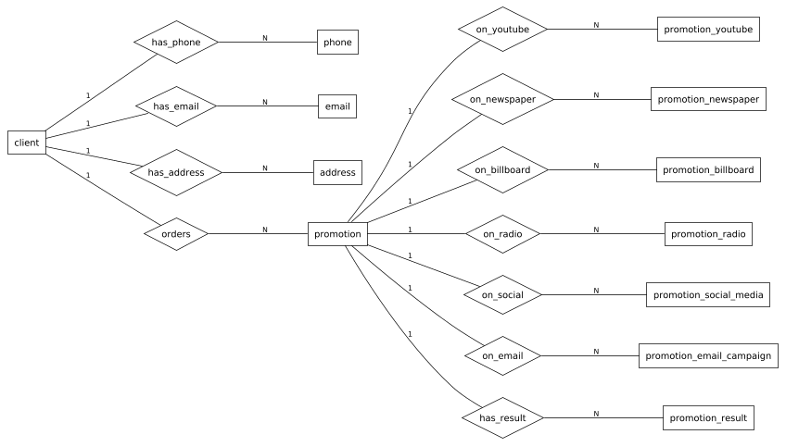Рис. 1. ER-диаграмма (без атрибутов) в нотации Питера Чена

На рис. 2 представлена ER-диаграмма со всеми атрибутами. Центральными сущностями являются «client» и «promotion», связанные отношением «один ко многим»: один клиент может быть заказчиком множества рекламных кампаний. Каждая кампания может иметь несколько записей о характеристиках по различным рекламным каналам. Контактные данные клиента вынесены в отдельные таблицы, реализуя принцип нормализации.
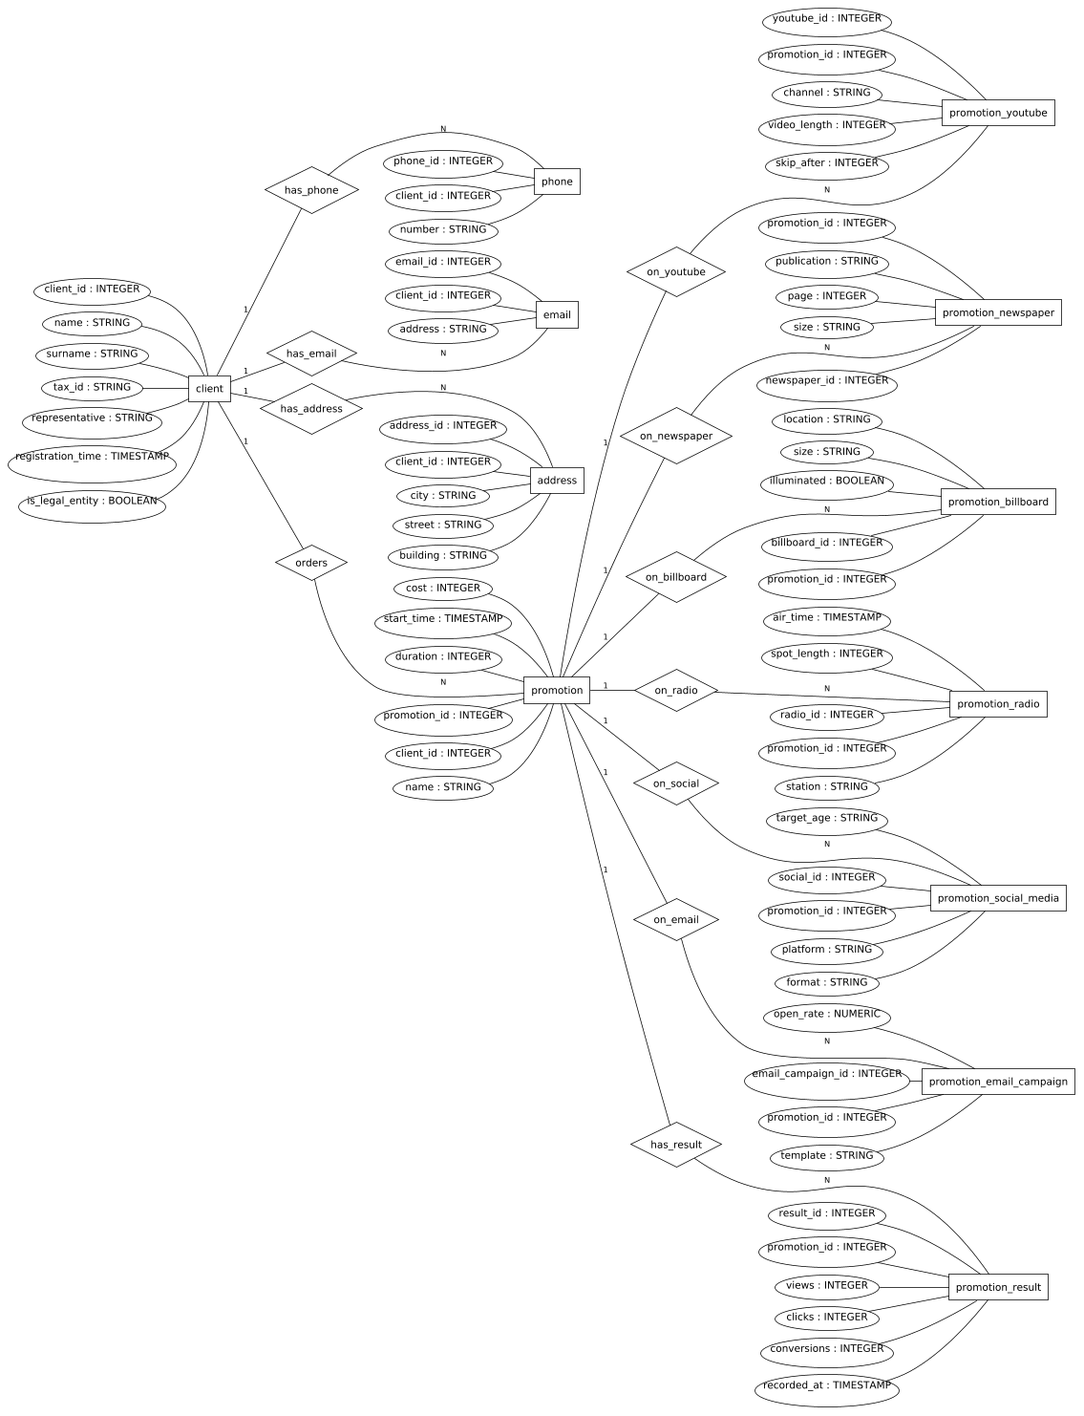Рис. 2. ER-диаграмма (с атрибутами) предметной области «Информационная система рекламного агентства»

3. Выбор СУБД
Для обоснованного выбора СУБД рассматриваются ключевые требования к реализации базы данных: поддержка реляционной модели данных, наличие внешних ключей и каскадных операций, богатый набор типов данных (BOOLEAN, NUMERIC, TIMESTAMP), бесплатная лицензия, возможность интеграции с PHP через PDO. Рассматриваются следующие СУБД: PostgreSQL, MySQL, Oracle Database, SQLite, MongoDB.

PostgreSQL — объектно-реляционная СУБД с открытым исходным кодом, развивающаяся более 30 лет. Строго придерживается стандарта SQL, поддерживает ACID-транзакции, сложные запросы, внешние ключи, представления, триггеры и хранимые процедуры. Преимущества и недостатки представлены в табл. 1.
Таблица 1. Преимущества и недостатки СУБД PostgreSQL
Преимущества | Недостатки
Полное соответствие стандарту SQL. Широкий набор типов данных. Высокая надёжность и ACID-транзакции. Активное сообщество. Бесплатная лицензия. Расширяемость. | Более высокое потребление ресурсов по сравнению с SQLite. Сложнее в начальной настройке, чем MySQL. Горизонтальное масштабирование требует дополнительных инструментов.

MySQL — популярная реляционная СУБД с открытым исходным кодом, разработанная Oracle. Широко используется в веб-разработке. Преимущества и недостатки представлены в табл. 2.

Таблица 2. Преимущества и недостатки СУБД MySQL
Преимущества | Недостатки
Высокая производительность для веб-нагрузок. Простота настройки и администрирования. Широкая поддержка хостингами. Хорошая документация и большое сообщество. | Менее строгое соответствие стандарту SQL. Ограниченная функциональность по сравнению с PostgreSQL. Проблемы с параллелизмом при интенсивной записи.

Oracle Database — одна из самых мощных коммерческих реляционных СУБД. Доминирует в корпоративном секторе благодаря масштабируемости и поддержке PL/SQL. Преимущества и недостатки представлены в табл. 3.
Таблица 3. Преимущества и недостатки СУБД Oracle Database
Преимущества | Недостатки
Высокая производительность. Отказоустойчивость. Кроссплатформенность. Поддержка PL/SQL. | Дорогая коммерческая лицензия. Закрытый код. Сложность администрирования. Высокие требования к ресурсам.

SQLite — встраиваемая бессерверная реляционная СУБД с нулевой конфигурацией. Работает как библиотека, интегрируемая непосредственно в приложение. Преимущества и недостатки представлены в табл. 4.
Таблица 4. Преимущества и недостатки СУБД SQLite
Преимущества | Недостатки
Бесплатная. Малый размер. Не требует сервера. Простота интеграции. | Нет сетевого доступа. Не подходит для многопользовательских систем. Ограниченная конкурентность.

MongoDB — документоориентированная NoSQL-СУБД. Хранит данные в виде JSON-подобных документов (BSON), обеспечивая высокую масштабируемость. Преимущества и недостатки представлены в табл. 5.
Таблица 5. Преимущества и недостатки СУБД MongoDB
Преимущества | Недостатки
Гибкость схемы. Высокая скорость записи и чтения. Горизонтальное масштабирование. | Отсутствие полноценных JOIN. Высокое потребление памяти. Сложность аналитических запросов.

По результатам сравнения для реализации информационной системы рекламного агентства выбрана СУБД PostgreSQL. Выбор обусловлен следующими причинами: строгое соответствие стандарту SQL и полная поддержка ACID-транзакций; богатый набор типов данных (BOOLEAN, NUMERIC(5,2), TIMESTAMP, SERIAL); высокая производительность аналитических запросов; надёжная реализация внешних ключей для обеспечения ссылочной целостности между 12 таблицами; бесплатная лицензия; широкая поддержка драйверов, в том числе PHP PDO с драйвером pgsql.

4. Даталогическая модель

4.1 Диаграмма связи структур по полям
После анализа инфологической модели выполнен переход к проектированию даталогической модели. Даталогическая модель описывает структуру базы данных с учётом выбранной СУБД — PostgreSQL. В качестве нотации используется диаграмма классов UML, адаптированная для реляционных схем: наименование таблицы в заголовке блока, атрибуты с указанием типов данных, первичные ключи отмечены символом PK, внешние ключи — FK. Связи между таблицами отображаются линиями с указанием кардинальности 1:N.

База данных состоит из 12 таблиц. Таблица «client» является центральной для клиентской части системы, таблица «promotion» — для учёта кампаний. Семь специализированных таблиц каналов и таблица результатов связаны с «promotion» отношением «один ко многим». Даталогическая модель представлена на рис. 3.
[ Рис. 3 — Даталогическая модель базы данных — ВСТАВИТЬ ИЗОБРАЖЕНИЕ ]
Рис. 3. Даталогическая модель базы данных

4.2 Описание запросов к базе данных
Ниже перечислены основные запросы, необходимые для выполнения задач приложения, с указанием сути работы и SQL-кода.

Запрос 1. Выборка всех рекламных кампаний конкретного клиента с результатами (выборка с JOIN и параметрическим условием). Запрос соединяет таблицы client, promotion и promotion_result. Параметр $1 — позиционный заполнитель PDO, значение подставляется через подготовленное выражение. LEFT JOIN сохраняет кампании даже при отсутствии зафиксированных результатов.
SELECT c.name, c.surname, p.name AS campaign,
p.cost, r.views, r.clicks, r.conversions
FROM client c
JOIN promotion p ON c.client_id = p.client_id
LEFT JOIN promotion_result r ON p.promotion_id = r.promotion_id
WHERE c.client_id = $1;

Запрос 2. Добавление нового клиента — физического лица (добавление данных). Функция NOW() автоматически проставляет текущую метку времени. Директива RETURNING client_id возвращает сгенерированный идентификатор.
INSERT INTO client (name, surname, registration_time, is_legal_entity)
VALUES ($1, $2, NOW(), FALSE)
RETURNING client_id;

Запрос 3. Удаление рекламной кампании (удаление данных). Удаляет запись из таблицы promotion по идентификатору.
DELETE FROM promotion
WHERE promotion_id = $1;

Запрос 4. Поиск клиентов по имени (поиск с сортировкой). Возвращает клиентов, имя или фамилия которых содержит заданную подстроку, с сортировкой по фамилии.
SELECT client_id, name, surname, is_legal_entity
FROM client
WHERE name ILIKE $1 OR surname ILIKE $1
ORDER BY surname ASC;

Запрос 5. Сводная аналитика по рекламным каналам (группировка, UNION ALL). Формирует сравнительную таблицу эффективности каналов размещения.
SELECT 'YouTube' AS channel,
SUM(r.views) AS total_views,
SUM(r.conversions) AS total_conv
FROM promotion_youtube py
JOIN promotion p ON py.promotion_id = p.promotion_id
JOIN promotion_result r ON p.promotion_id = r.promotion_id
UNION ALL
SELECT 'Billboard',
SUM(r.views), SUM(r.conversions)
FROM promotion_billboard pb
JOIN promotion p ON pb.promotion_id = p.promotion_id
JOIN promotion_result r ON p.promotion_id = r.promotion_id;

5. Физическая модель БД
Физическая модель базы данных разработана на основе даталогической модели с учётом типов данных СУБД PostgreSQL. Для автоматической генерации первичных ключей используется тип INT с AUTO_INCREMENT (в MySQL) или SERIAL (псевдоним последовательности в PostgreSQL). Для текстовых полей применяется VARCHAR с указанием максимальной длины; для булевых признаков — BOOLEAN; для денежных значений — INT; для дробных чисел — NUMERIC(5,2); для меток времени — TIMESTAMP. Обозначения имён таблиц, полей и типов данных совпадают в даталогической модели, физической модели и в реальной базе данных.

Таблица 6. Физическая модель таблицы «client»
Наименование поля | Назначение поля | PK | FK | Тип данных
client_id | Идентификатор клиента | * |  | INT
name | Имя / название организации |  |  | VARCHAR(45)
surname | Фамилия клиента |  |  | VARCHAR(45)
tax_id | ИНН (для юр. лиц) |  |  | VARCHAR(45)
representative | Представитель юр. лица |  |  | VARCHAR(45)
registration_time | Дата регистрации |  |  | TIMESTAMP
is_legal_entity | Признак юр. лица |  |  | BOOLEAN

Таблица 7. Физическая модель таблицы «phone»
Наименование поля | Назначение поля | PK | FK | Тип данных
phone_id | Идентификатор телефона | * |  | INT
client_id | Идентификатор клиента |  | * | INT
number | Номер телефона |  |  | VARCHAR(20)

Таблица 8. Физическая модель таблицы «email»
Наименование поля | Назначение поля | PK | FK | Тип данных
email_id | Идентификатор email-записи | * |  | INT
client_id | Идентификатор клиента |  | * | INT
address | Адрес электронной почты |  |  | VARCHAR(100)

Таблица 9. Физическая модель таблицы «address»
Наименование поля | Назначение поля | PK | FK | Тип данных
address_id | Идентификатор адреса | * |  | INT
client_id | Идентификатор клиента |  | * | INT
city | Город |  |  | VARCHAR(45)
street | Улица |  |  | VARCHAR(45)
building | Номер здания |  |  | VARCHAR(10)

Таблица 10. Физическая модель таблицы «promotion»
Наименование поля | Назначение поля | PK | FK | Тип данных
promotion_id | Идентификатор кампании | * |  | INT
client_id | Идентификатор клиента |  | * | INT
name | Название кампании |  |  | VARCHAR(45)
cost | Стоимость кампании |  |  | INT
start_time | Дата начала |  |  | TIMESTAMP
duration | Длительность (дни) |  |  | INT

Таблица 11. Физическая модель таблицы «promotion_youtube»
Наименование поля | Назначение поля | PK | FK | Тип данных
youtube_id | Идентификатор записи | * |  | INT
promotion_id | Идентификатор кампании |  | * | INT
channel | Название канала |  |  | VARCHAR(45)
video_length | Длина видео (сек) |  |  | INT
skip_after | Время до пропуска (сек) |  |  | INT

Таблица 12. Физическая модель таблицы «promotion_newspaper»
Наименование поля | Назначение поля | PK | FK | Тип данных
newspaper_id | Идентификатор записи | * |  | INT
promotion_id | Идентификатор кампании |  | * | INT
publication | Название издания |  |  | VARCHAR(45)
page | Номер страницы |  |  | INT
size | Размер объявления |  |  | VARCHAR(45)

Таблица 13. Физическая модель таблицы «promotion_billboard»
Наименование поля | Назначение поля | PK | FK | Тип данных
billboard_id | Идентификатор записи | * |  | INT
promotion_id | Идентификатор кампании |  | * | INT
location | Местоположение |  |  | VARCHAR(100)
size | Размер конструкции |  |  | VARCHAR(45)
illuminated | Наличие подсветки |  |  | BOOLEAN

Таблица 14. Физическая модель таблицы «promotion_radio»
Наименование поля | Назначение поля | PK | FK | Тип данных
radio_id | Идентификатор записи | * |  | INT
promotion_id | Идентификатор кампании |  | * | INT
station | Название радиостанции |  |  | VARCHAR(45)
air_time | Время выхода в эфир |  |  | TIMESTAMP
spot_length | Хронометраж (сек) |  |  | INT

Таблица 15. Физическая модель таблицы «promotion_social_media»
Наименование поля | Назначение поля | PK | FK | Тип данных
social_id | Идентификатор записи | * |  | INT
promotion_id | Идентификатор кампании |  | * | INT
platform | Платформа |  |  | VARCHAR(45)
format | Формат объявления |  |  | VARCHAR(45)
target_age | Целевая возрастная группа |  |  | VARCHAR(10)

Таблица 16. Физическая модель таблицы «promotion_email_campaign»
Наименование поля | Назначение поля | PK | FK | Тип данных
email_campaign_id | Идентификатор записи | * |  | INT
promotion_id | Идентификатор кампании |  | * | INT
template | Шаблон письма |  |  | VARCHAR(100)
open_rate | Показатель открываемости (%) |  |  | NUMERIC(5,2)

Таблица 17. Физическая модель таблицы «promotion_result»
Наименование поля | Назначение поля | PK | FK | Тип данных
result_id | Идентификатор результата | * |  | INT
promotion_id | Идентификатор кампании |  | * | INT
views | Количество просмотров |  |  | INT
clicks | Количество кликов |  |  | INT
conversions | Количество конверсий |  |  | INT
recorded_at | Дата фиксации результата |  |  | TIMESTAMP

6. Реализация приложения БД
В качестве среды реализации выбрано веб-приложение на основе стека PHP 8 + PostgreSQL + Nginx. Данный выбор обусловлен кроссплатформенной доступностью: сотрудники агентства получают доступ к системе через браузер без установки дополнительного ПО. Все обновления производятся централизованно на сервере.

6.1 Модель функционирования системы учёта
Система функционирует по следующей схеме. Сотрудник агентства открывает веб-браузер и обращается к приложению. Приложение предоставляет интерфейс для поиска клиентов, просмотра и добавления рекламных кампаний, фиксации результатов. Все запросы обрабатываются PHP-скриптами на стороне сервера, данные извлекаются из базы данных PostgreSQL через PDO и возвращаются пользователю в виде HTML-страниц.

Архитектура системы построена по трёхзвенной схеме: веб-сервер Nginx принимает входящие HTTP-запросы и перенаправляет их на обработчик PHP-FPM; PHP-приложение реализует бизнес-логику и взаимодействует с базой данных PostgreSQL; клиентский браузер отображает пользовательский интерфейс, сформированный на стороне сервера.

6.2 Описание веб-приложения
Клиентская часть (front-end) реализована на HTML, CSS и JavaScript. HTML задаёт структуру страниц — формы ввода клиентов и кампаний, таблицы результатов. CSS обеспечивает визуальное оформление интерфейса. JavaScript обрабатывает пользовательские события.

Серверная часть (back-end) реализована на языке PHP 8 с применением расширения PDO и драйвера pgsql для подключения к PostgreSQL. PDO обеспечивает унифицированный интерфейс доступа к базе данных и поддержку подготовленных выражений. Подключение выполняется через DSN вида pgsql:host=127.0.0.1;dbname=main-db. Все взаимодействия с базой данных выполняются через параметризованные запросы, исключающие SQL-инъекции.

6.3 Запросы
SQL-запросы, применяемые в приложении, описаны в разделе 4.2. В приложении используются как статические запросы (фиксированные SQL-выражения для стандартных операций), так и динамические — параметры которых определяются пользователем во время выполнения (поиск по имени клиента, выборка кампаний по идентификатору клиента). Динамические запросы реализованы через подготовленные выражения PDO с позиционными заполнителями $1, $2 и т.д., что обеспечивает как безопасность, так и гибкость системы.

Заключение
В ходе выполнения курсовой работы была спроектирована и разработана реляционная база данных «Информационная система рекламного агентства», предназначенная для автоматизации процессов управления клиентской базой и рекламными кампаниями. Созданная система обеспечивает централизованное хранение и обработку информации о клиентах, их контактных данных, рекламных кампаниях и характеристиках размещений по шести рекламным каналам.

В процессе проектирования были последовательно построены инфологическая, даталогическая и физическая модели базы данных. Разработанная база данных включает 12 таблиц: «client» для хранения клиентской базы, три таблицы контактных данных (phone, email, address), «promotion» для учёта кампаний, шесть специализированных таблиц по каналам распространения рекламы и «promotion_result» для фиксации результатов. Нормализованная структура с чётко определёнными внешними ключами гарантирует целостность данных и исключает дублирование.

Для хранения данных выбрана СУБД PostgreSQL по результатам сравнительного анализа пяти СУБД. Серверная часть приложения реализована на PHP 8 с использованием PDO и драйвера pgsql; веб-сервер Nginx обеспечивает проксирование запросов. Применение параметризованных запросов PDO исключает SQL-инъекции и повышает безопасность системы. Реализованы запросы пяти типов: выборка с JOIN, добавление, удаление, поиск с сортировкой и группировка с UNION ALL.

Разработанная база данных существенно упрощает работу рекламного агентства, сокращает временные затраты на администрирование и минимизирует вероятность ошибок. Перспективами развития системы являются интеграция с внешними рекламными платформами через API, модуль аналитики с графиками эффективности кампаний и расширение системы разграничения прав доступа.

Список литературы
- ГОСТ 2.105–95. Общие требования к текстовым документам. – М.: Стандартинформ, 1996.
- ГОСТ 7.1–2003. Библиографическая запись. Библиографическое описание. – М.: Стандартинформ, 2004.
- ГОСТ 7.82–2001. Библиографическое описание электронных ресурсов. – М.: Стандартинформ, 2001.
- ГОСТ 19.106–78. Требования к программным документам, выполненным печатным способом. – М.: Стандартинформ, 1978.
- Григорьев Ю.А., Ревунков Г.А. Банки данных: учебн. для вузов. – М.: Изд-во МГТУ им. Н.Э. Баумана, 2002.
- Дейт К.Дж. Введение в системы баз данных. – 8-е изд. – М.: Вильямс, 2019. – 1328 с.
- Кузнецов С.Д. Основы баз данных. – 2-е изд. – М.: БИНОМ. Лаборатория знаний, 2020. – 484 с.
- Кузовкин А.В., Цыганов А.А., Щукин Б.А. Управление данными: учебник. – М.: Академия, 2010. – 256 с.
- Прохоренок Н.А., Дронов В.А. PHP 8 и MySQL 8. Разработка Web-приложений. – СПб.: БХВ-Петербург, 2022. – 928 с.
- Рудикова Л.В. Базы данных. Разработка приложений. – СПб.: БХВ-Петербург, 2006.
- Momjian B. PostgreSQL: Introduction and Concepts. – Addison-Wesley, 2001. – 462 p.
- Nginx Documentation [Электронный ресурс]. – Режим доступа: https://nginx.org/ru/docs/. – Дата обращения: 20.05.2026.
- PHP Documentation. PDO [Электронный ресурс]. – Режим доступа: https://www.php.net/manual/ru/book.pdo.php. – Дата обращения: 20.05.2026.
- PostgreSQL Documentation [Электронный ресурс]. – Режим доступа: https://www.postgresql.org/docs/. – Дата обращения: 20.05.2026.

